PRODUCT & TECHNICAL PROPOSAL

文档管理系统
  - 面向本地文件发现、归类、阅读、编辑与 AI 协作的 Windows 桌面方案
文档类型 | 产品与技术方案 | 版本 | v0.1
目标平台 | Windows 10/11 | 状态 | 方案评审稿
技术路线 | Tauri + React + Rust | 更新日期 | 2026-08-18

结论 该系统具备明确的产品价值和可行的技术路径。建议先用 ZetaOffice/zetajs 完成 Office 文件往返编辑 POC，再进入完整的索引、OCR 和 AI 权限开发。

目录
- 1 项目背景与问题定义
- 2 产品目标与核心用户场景
- 3 MVP 功能范围与非目标
- 4 文档格式支持矩阵
- 5 信息架构与三栏界面方案
- 6 扫描、导入、索引和分类流程
- 7 系统总体架构与数据流
- 8 数据库、全文检索和 OCR
- 9 编辑与批注方案
- 10 AI 对话与三级权限
- 11 安全、隐私和版本恢复
- 12 技术选型与关键取舍
- 13 分阶段实施路线
- 14 测试、验收标准和风险
- 15 开源依赖与参考资料
本文是方案评审稿，重点解决产品边界、技术可行性和实施顺序；具体代码结构将在 POC 通过后拆解为工程任务。

1 项目背景与问题定义
随着工作、学习和项目资料不断累积，文档通常分散在桌面、下载、文档目录、网盘同步目录和项目文件夹中。系统文件管理器能够按路径浏览，却无法同时回答“这份文件属于哪个项目”“哪些文件与当前主题相关”“这份材料的重点是什么”等问题。用户因此需要反复打开文件、复制文件和手工维护目录，最终形成重复文档、错误归类和难以恢复的混乱状态。
本系统的核心思想是将物理文件位置与应用内的知识组织分离：原文件继续由 Windows 管理，应用只建立可检索的引用、虚拟集合、标签和批注。这样既不会破坏现有目录，也允许同一个文档同时属于多个项目或主题。
产品原则 引用而非搬运；本地优先；默认只读；所有 AI 写回可追溯、可比较、可恢复。

2 产品目标与核心用户场景

2.1 产品目标
- 在用户授权的目录中发现常见文档，并以文件名、正文、OCR 文本、标签和虚拟集合统一检索。
- 让用户在不移动原文件的前提下建立自己的资料体系，一个文档可以被多个集合和标签引用。
- 把预览、批注、正文编辑和 AI 分析放在同一个工作界面中，减少应用间切换。
- 让 AI 的读取范围和修改权限可见、可控，支持建议、协助修改和授权自主修改三种模式。

2.2 关键用户流程
- 首次使用：选择推荐目录或自选目录，确认排除项，后台开始扫描并显示可暂停进度。
- 主动收录：通过选择文件或选择文件夹建立额外引用；引用过程不复制、不移动原文件。
- 整理资料：在搜索结果中将文档加入多个虚拟集合，补充标签和备注。
- 阅读与编辑：在中间画布打开预览、批注或内嵌编辑器；写回前自动创建版本快照。
- AI 协作：选中文本或使用 `@文档` 添加上下文，选择权限级别后提问、审阅或执行修改。

3 MVP 功能范围与非目标

3.1 MVP 范围
- Windows 10/11 桌面客户端，支持用户授权目录和单文件/文件夹导入。
- 后台扫描、增量文件监控、中文全文搜索、格式筛选和最近使用记录。
- 虚拟集合、标签、收藏、文档备注、应用批注和高亮。
- ZetaOffice/zetajs 内嵌 Office 编辑、PDF.js 阅读批注、Markdown/文本编辑、本地中文 OCR。
- OpenAI Responses API 流式对话、`@文档` 上下文、三级权限和结构化变更审阅。
- 加密本地数据库、版本快照、冲突检查、原子写回和一键恢复。

3.2 首版明确不做
- 不做账号系统、云同步、多人协作、团队权限和在线分享。
- 不做移动端和 Linux/macOS 首发适配。
- 不做邮箱、CAD、压缩包内部文件和复杂媒体库管理。
- 不让 AI 自动移动、删除文件，或在未授权范围内扫描和修改资料。

4 文档格式支持矩阵
格式支持按“能否索引、能否预览、能否编辑、是否支持 AI 写回”拆分，避免为了覆盖扩展名而承诺无法保证的格式保真。
格式类别 | 首版支持 | 阅读/检索 | 编辑与写回策略
现代 Office | DOCX / PPTX / XLSX | 支持正文抽取、预览和 AI 上下文 | ZetaOffice 内嵌编辑；写回前创建快照
旧版 Office | DOC / PPT / XLS | 支持预览、正文抽取和搜索 | 默认只读；建议另存为现代格式后编辑
开放文档 | ODT / ODP / ODS | 支持正文抽取和预览 | 通过 ZetaOffice 编辑和写回
文本类 | MD / TXT / RTF / CSV / HTML | 支持全文检索和来源定位 | Markdown、TXT、CSV 可直接编辑；HTML 先做安全预览
PDF | PDF | 支持文本抽取、页码定位和 OCR | PDF.js 批注层高亮和评论；不直接重写正文
扫描件 | PNG / JPG / JPEG / TIFF / BMP | 本地 PP-OCR 提取中文/英文文本 | 图片本身只读；AI 可生成批注和派生文本

兼容性门槛 正式开发前必须用含表格、图片、批注、图表和中文字体的代表性 DOCX/PPTX/XLSX 样本完成打开、修改、保存、重新打开测试；任何文件损坏或静默丢失内容都视为阻断问题。

5 信息架构与三栏界面方案
界面采用面向高频工作的三栏布局。左侧负责导航和分类，中间优先保证文档浏览和编辑空间，右侧 AI 面板可以收缩，不遮挡正文。打开文档后，搜索结果列表可以转为窄侧栏或隐藏，编辑画布获得最大宽度。
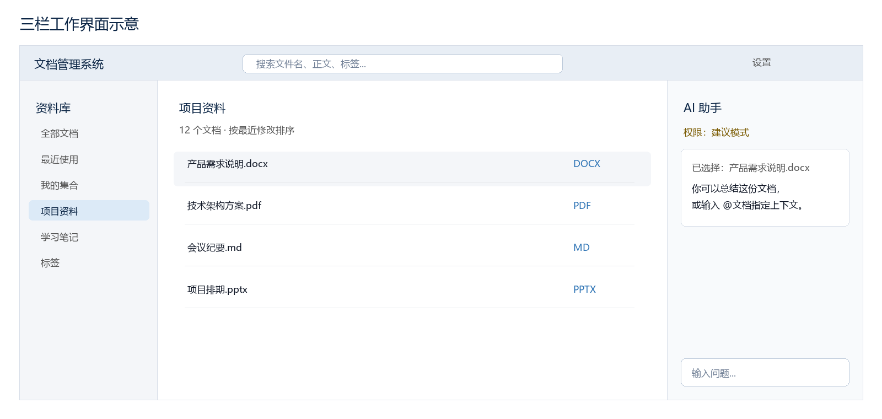
图 1 三栏工作界面示意：左侧分类，中间文档工作区，右侧可收缩 AI 面板。
区域 | 默认尺寸 | 主要职责 | 关键状态
左侧导航 | 220–260px，可收缩 | 资料库、虚拟集合、标签、最近使用、扫描状态 | 空资料库、无标签、扫描中
中间工作区 | 最小 640px，优先级最高 | 搜索结果、预览、编辑器、批注工具栏 | 加载、只读、文件丢失、冲突
右侧 AI | 320–420px，可拖动/收缩 | 上下文、权限、流式消息、变更审阅 | 未配置 Key、等待确认、调用失败

交互细节：全局搜索固定在顶部；支持拖拽文件进入当前资料库；AI 上下文以可移除的来源标签显示；高权限模式使用明显的权限徽标和操作日志；所有图标按钮提供可访问名称和键盘焦点。

6 扫描、导入、索引和分类流程

6.1 扫描边界
- 首次启动只扫描用户明确授权的目录，默认建议桌面、文档和下载，用户可增删目录。
- 默认跳过系统目录、隐藏目录、回收站、node_modules 和 Windows Junction，避免扫描失控。
- 扫描先登记文件元数据，再由后台队列抽取正文；OCR 只在空闲时运行并可暂停。
- 文件监控负责新增、修改、删除和重命名；路径变化优先通过 Windows File ID 追踪。

6.2 导入与分类
- 选择文件：收录一个或多个分散文档，适合临时项目和外部资料。
- 选择文件夹：收录完整目录，并可选择是否将其作为一个来源集合。
- 虚拟集合和标签均为多对多关系，不改变原文件的目录和文件名。
- 文档丢失时保留分类、批注和 AI 历史，用户重新定位后恢复关联。

6.3 搜索体验
正文和 OCR 文本使用 SQLite FTS5 trigram 索引支持中文子串匹配；标题、路径和标签提供高权重匹配。结果可按格式、修改时间、来源目录、集合、标签和索引状态筛选，并显示匹配片段和页码/幻灯片/段落来源。

7 系统总体架构与数据流
应用采用本地模块化单体，不引入微服务、消息队列或云数据库。Rust 层掌管文件、数据库、OCR、版本和权限；React 层负责界面和编辑器承载；AI 请求由 Rust 代理发出，前端不接触 API Key。
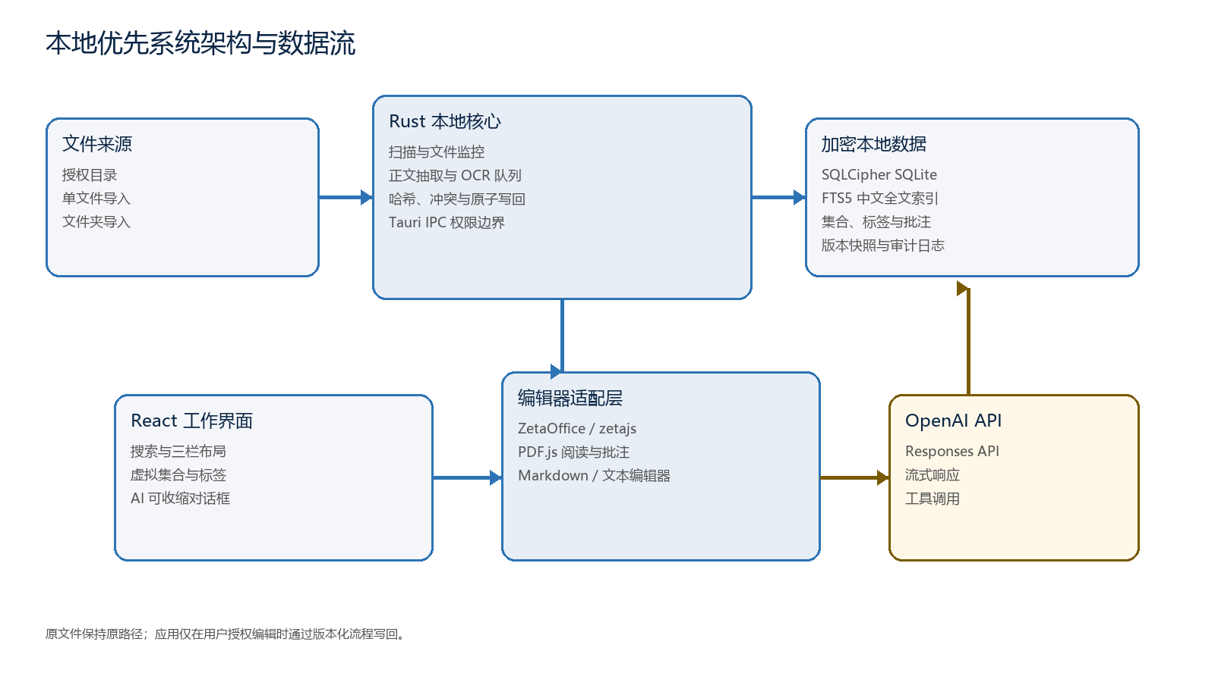
图 2 系统总体架构与数据流。

7.1 核心模块
模块 | 职责 | 边界
File Indexer | 目录授权、扫描、文件监控、身份和哈希 | 只读文件；不移动、不删除
Extractor/OCR | 正文、页码、幻灯片、OCR 文本和坐标 | 后台队列，可暂停；失败可重试
Library Store | 集合、标签、批注、版本、审计和 FTS5 | SQLCipher 加密；版本可恢复
Editor Adapters | ZetaOffice、PDF.js、Markdown/文本适配 | 以文档 ID 访问，不把绝对路径暴露给前端
AI Orchestrator | 上下文、工具、权限、流式响应和变更 | Rust 权限层最终裁决

8 数据库、全文检索和 OCR

8.1 关键数据实体
实体 | 关键字段 | 说明
Document | id、canonical_path、file_id、format、size、mtime、sha256 | 物理文件引用和索引状态
Collection | id、name、parent_id、sort_order | 虚拟集合树，不对应物理目录
Tag | id、name、color | 跨集合的多维标记
Annotation | document_id、version_id、anchor、content | 页码/坐标/字符范围等锚点
Snapshot | document_id、hash、encrypted_blob、created_at | 写回前的可恢复版本
AiAction | session_id、permission、tool、target、result | AI 工具审计和撤销依据

8.2 OCR 设计
- 使用本地 PP-OCR 中文/英文模型和 ONNX Runtime CPU，模型随安装包或首次启用时下载。
- 扫描 PDF 先判断是否已有文本层；无文本层时按页进入 OCR 队列。
- 同时保存 OCR 文本和文字框坐标，用于全文检索、页内高亮和 AI 来源定位。
- OCR 是低优先级后台任务，支持暂停、失败重试和按文档重新执行。

9 Office/PDF/Markdown 编辑与批注方案
编辑器通过统一适配层接入，避免界面直接绑定某一种文件格式。ZetaOffice/zetajs 负责现代 Office 和 OpenDocument，PDF.js 负责 PDF 阅读，Markdown/文本使用轻量编辑器。文档内容加载到编辑器的虚拟文件系统，保存时由 Rust 层执行哈希检查和原子写回。
工作模式 | 默认行为 | 是否改原文件
批注层 | 高亮、评论、来源标记和 AI 建议独立保存 | 否，默认安全模式
正文编辑 | 通过内嵌编辑器直接修改可编辑格式 | 是，必须先创建快照
AI 协助修改 | 展示结构化变更、前后差异和接受/拒绝操作 | 用户接受后写回
AI 自主修改 | 仅对当前授权上下文连续执行编辑工具 | 是，每次写入均有快照和日志

写回安全 写回前检查磁盘哈希；若文件已被外部程序修改、锁定或设为只读，则不覆盖原文件，转为冲突比较或应用内草稿。

10 AI 对话、@文档上下文和三级权限
AI 入口位于右侧可收缩面板。用户可以选中文本提问，也可以输入 `@文档` 指定一个或多个文档作为上下文。发送前显示来源范围和预计上下文规模，长文档由本地分段和检索后再提交。
权限等级 | 允许能力 | 确认机制
建议模式 | 读取选区/指定文档、搜索、总结、提取重点、提出建议 | 不可修改正文或元数据
协助修改 | 生成标签、摘要或正文变更，并调用差异预览工具 | 用户逐项或整批接受后写入
自主修改 | 在当前会话授权文档内连续调用修改、分类和快照工具 | 写入前自动快照；全程显示工具日志

10.1 工具边界
- 只读工具：搜索文档、读取选区、读取文档片段、列出标签和集合。
- 建议工具：生成摘要、提出标签、生成补丁、生成批注和整理建议。
- 写入工具：更新标签、应用补丁、创建快照、恢复版本；只能操作用户明确授权的目标。
- 禁止工具：执行系统命令、删除文件、移动文件、访问未授权目录、修改 API Key。

10.2 OpenAI 接入
首版实现可替换的 AiProvider 接口，使用 OpenAI Responses API 的流式响应和 Function Calling。模型名称不写死，由用户配置或从 API 返回的可用模型中选择。API Key 存入 Windows Credential Manager，网络请求只从 Rust 层发出。

11 数据安全、隐私和文件版本恢复
- SQLite、全文索引、OCR 缓存和版本快照使用 SQLCipher/加密文件保存，密钥由 Windows DPAPI 保护。
- 前端只拿到文档句柄和经过授权的内容，不直接接触绝对路径或 API Key。
- WebView2 使用严格 CSP，编辑器资源本地打包，禁止未知远程页面和运行时 CDN。
- 文档正文是非可信输入，文档中的指令不能改变 AI 权限、上下文范围或工具能力。
- 默认不上传全文；只有用户选区或 `@文档` 明确指定的上下文才会发送到 OpenAI API。
- 每次 AI 写回前创建快照，记录原始哈希、变更摘要、操作者权限和恢复入口。

11.1 失败场景处理
场景 | 系统行为 | 用户结果
扫描权限不足 | 跳过并记录可重试错误 | 其他目录继续可用
文件被移动 | 按 File ID 和哈希尝试追踪 | 自动恢复或提供重新定位
文件被外部修改 | 哈希冲突，禁止覆盖 | 比较差异后选择合并或放弃
文件损坏/加密 | 保留元数据，停止抽取 | 提示外部打开或重新导入
OpenAI API 失败 | 保留会话和未执行工具 | 可重试，不影响本地文件

12 技术选型与关键取舍
决策 | 选择 | 原因与代价
桌面外壳 | Tauri 2 + React + Rust | 本地文件和安全边界清晰、资源占用较低；Rust 首期开发成本更高
Office 编辑 | ZetaOffice/zetajs | 可在 WebView2 中内嵌、自托管、开源；Windows 端 Beta 兼容性必须先验证
数据库 | SQLCipher SQLite | 单机部署简单、事务可靠、适合本地加密；不支持多端协作
全文搜索 | SQLite FTS5 trigram | 无需额外服务即可支持中文子串搜索；索引体积需控制
OCR | PP-OCR + ONNX Runtime | 本地运行、中文能力好；模型和安装包体积增加
AI 接入 | OpenAI Responses API | 流式对话和工具调用适合权限分级；用户承担 API 用量费用

许可证动作 发布前审查 ZetaOffice/LibreOffice、zetajs、OCR 模型和前端依赖的再分发条款，生成 THIRD_PARTY_NOTICES，并把许可证检查加入发布流水线。

13 分阶段实施路线
阶段 | 主要交付 | 通过条件
阶段 0：编辑器 POC | 离线加载 ZetaOffice；DOCX/PPTX/XLSX 打开、修改、保存、重开 | 代表性样本无崩溃、无文件损坏、复杂内容有明确降级
阶段 1：本地资料库 | Tauri 外壳、目录授权、导入、扫描、监控、SQLite、集合和标签 | 原文件位置不变；搜索和重命名追踪可靠
阶段 2：阅读与编辑 | PDF.js、Markdown、Office 适配、高亮、评论、版本恢复、OCR | 可定位来源；写回可回滚；OCR 可暂停重试
阶段 3：AI 助手 | Key 配置、流式聊天、@文档、三级权限、工具审计、差异审阅 | 模拟工具调用不能越权；写回均有快照
阶段 4：发布加固 | 安装包、迁移、崩溃恢复、许可证清单、性能和可访问性 | Windows 10/11 安装、升级和恢复流程通过

14 测试、验收标准和主要风险

14.1 测试清单
- 格式测试：表格、图片、图表、批注、中文字体和复杂排版的 Office 往返保存。
- 索引测试：目录授权、主动导入、中文搜索、OCR、修改监控、移动追踪、权限失败。
- 安全测试：API Key 不出现在日志和前端；AI 工具不能越权；恶意文档内容不改变系统策略。
- 恢复测试：外部修改冲突、锁定文件、崩溃恢复、快照恢复和原子替换。
- 界面测试：1366×768、1920×1080、125%/150% 缩放、键盘导航、面板收缩和长文本换行。
- 性能目标：已索引资料库普通搜索 p95 < 300ms；扫描、OCR 和大文件处理不阻塞主界面。

14.2 主要风险
风险 | 影响 | 缓解措施
Office 复杂排版兼容性 | 编辑结果与原文件不一致 | 阶段 0 先做样本矩阵；失败时只读预览和外部打开
OCR 体积和耗时 | 安装包变大、首次索引较慢 | 后台队列、暂停、按需执行和模型包可选
AI 误修改原文 | 用户数据被错误覆盖 | 三级权限、哈希冲突、写前快照、差异和回滚
中文搜索质量 | 结果不完整或噪声较多 | FTS5 trigram + 标题/标签加权 + 样本评测
开源依赖许可证 | 无法公开分发 | 发布前审计、锁定版本、生成第三方声明

15 开源依赖与参考资料
以下资料用于技术选型核对，正式开发时应锁定具体版本并保留许可证副本。
ZetaOffice 官方网站：官方产品页
zetajs 开源仓库：GitHub 源码仓库
OpenAI Responses API 文档：Responses API 指南
OpenAI Function Calling 文档：Function Calling 指南
下一步 先建立阶段 0 编辑器 POC，准备 20–30 份具有代表性的 DOCX/PPTX/XLSX 样本；POC 通过后再拆分仓库、数据库迁移和首个可运行版本。

